**機械振興協会 経済研究所　主催**

**第415回　STEP研究会のご案内**

2014年7月吉日

**1．日　時：平成26年８月１日（金）　15:00～17:00**

**於：経済研究所　会議室 定　員：25名**

**2．講　師：（一財）機械振興協会 経済研究所　調査研究部長　北嶋　守**

**3．テーマ：「わが国の医療機器産業の特徴と成長条件**

**－中小企業の参入事例を踏まえて－」**

**概要：**

　現在、わが国の成長産業として期待されている医療機器産業ではあるが、現実には、国内市場は入超が続いており、わが国の医療機器産業の国際競争力は決して強いとは言えない状況にある。よって、今後、当該産業をわが国の成長産業にするためには、幾つかの課題を克服しなければならない。また、当該産業のサプライヤーシステムは、自動車産業とは異なる構造的特徴を持っており、そのことも、当該産業の国際競争力と深く関係しているものと推察される。

一方、医療機器以外の機械製造業から新たに当該産業に参入し、自社の技術を活かしながら着実に業績を上げている中小企業も全国各地に存在している。

　そこで、本講演では、経済研究所が独自に実施した各種実態調査に基づいて、わが国の医療機器産業のサプライヤーシステムの構造的特徴を明らかにして上で、自社の技術力を活かしながら医療機器産業に参入している中小企業の具体的な事例を踏まえて、わが国の医療機器産業の成長条件と医療機器以外の機械製造業（中小企業）の可能性について検討する。

**機械振興協会 経済研究所 第4１5回STEP研究会**

**「わが国の医療機器産業の特徴と成長条件**

**―中小企業の参入事例を踏まえて―」**

**2014年8月1日（金）　　於：機械振興協会経済研究所会議室**

参加申込票

**FAX／E-mail 送信先：　機械振興協会経済研究所　あて**

**E-mail：**[**kikaku@eri.jspmi.or.jp**](mailto:kikaku@eri.jspmi.or.jp) **FAX : 03-3434-3696**

* **必要事項をご記入の上、7月２2日（火）までにメール又はFAXをお送り下さい。**

**なお、ご提供頂く個人情報は、本セミナーの運営以外に使用致しません。**

**会社・団体名**

**会社・団体〒住所**

**TEL・E-mail**

**役職名・氏名**

**＊本研究会への参加は、経済研究所会員/団体関係者が優先となりますので、その旨ご了承下さい。参加頂ける方には、参加者証をお送り致します。**

**会場へのアクセス**

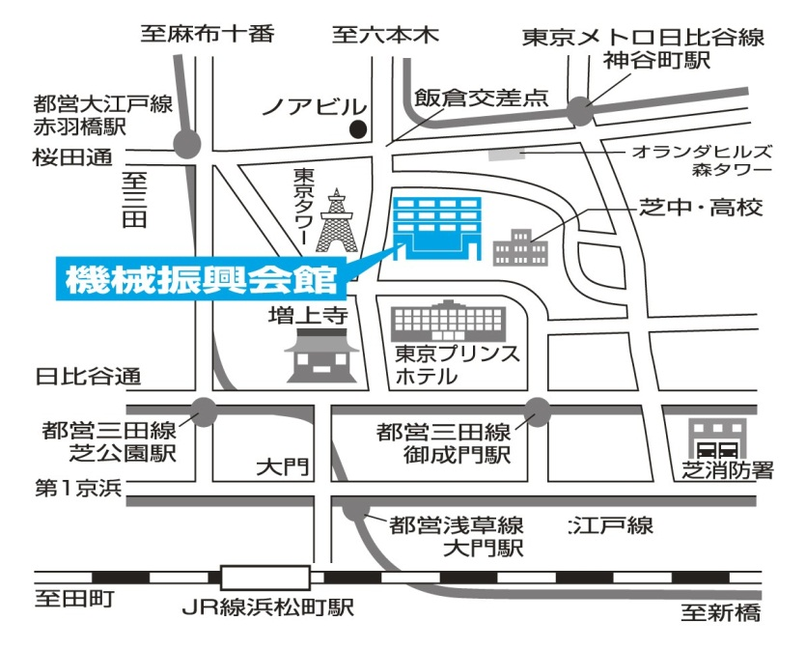

一般財団法人 機械振興協会経済研究所

住所：港区芝公園3-5-8

　　電話：03-3434-8250　　　　　（STEP研究会担当：太田・塩谷）

・東京メトロ日比谷線

　　　　神谷町駅下車 徒歩8分

・都営地下鉄三田線　　　　　　　　　　　　　　　　　　　　　　　　　　　　　　　　　　　　　　　　　　　　　　御成門駅下車 徒歩8分